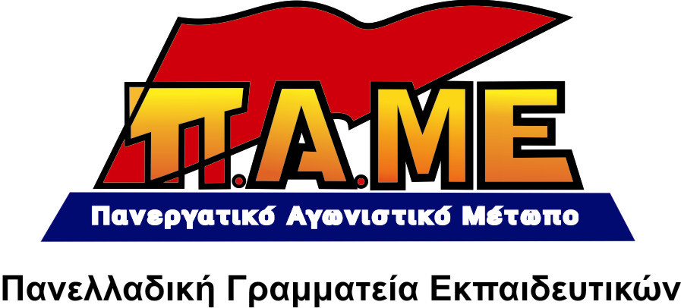
ΚΥΒΕΡΝΗΣΗ-ΕΡΓΟΔΟΤΕΣ ΜΕΙΩΝΟΥΝ 25% ΤΟΥΣ ΜΙΣΘΟΥΣ ΣΤΑ ΙΔΙΩΤΙΚΑ ΣΧΟΛΕΙΑ, ΠΡΟΩΘΟΥΝ ΑΤΟΜΙΚΕΣ ΣΥΜΒΑΣΕΙΣ ΕΡΓΑΣΙΑΣ

ΟΛΟΙ ΣΤΗΝ ΑΠΕΡΓΙΑ ΣΤΑ ΙΔΙΩΤΙΚΑ ΣΧΟΛΕΙΑ ΤΗΝ ΤΕΤΑΡΤΗ 12 ΣΕΠΤΕΜΒΡΗ ΚΑΙ ΣΤΗΝ ΠΡΟΣΥΓΚΕΝΤΡΩΣΗ ΤΟΥ ΠΑΜΕ

(Πλατεία Κοραή 11:30 π.μ.)

Στις 4/5, δύο ημέρες πριν τις εκλογές, ο τότε Υπουργός Παιδείας (Μπαμπινιώτης) της απερχόμενης κυβέρνησης του μαύρου μετώπου ΠΑΣΟΚ και ΝΔ, έκανε δεκτή γνωμοδότηση του Νομικού Συμβουλίου του Κράτους (ΝΣΚ), σύμφωνα με την οποία, οι εκπαιδευτικοί των ιδιωτικών σχολείων εντάσσονται στο νέο μισθολόγιο, που ισχύει από 1/11/2011 στο Δημόσιο.
Τη γνωμοδότηση αυτή προωθεί για εφαρμογή ο τωρινός Υπουργός Παιδείας της νέας τρικομματικής κυβέρνησης ΝΔ-ΠΑΣΟΚ-ΔΗΜΑΡ.
Αυτό πρακτικά μεταφράζεται σε μειώσεις μεσοσταθμικά κατά 25% στους μισθούς των ιδιωτικών εκπαιδευτικών
Κυριολεκτικά, «ανάβουν το πράσινο φως στους σχολάρχες»! Τους προσφέρουν εκατομμύρια ευρώ «στο πιάτο» από το δικό μας ιδρώτα! Ικανοποιούν άλλη μια πάγια επιδίωξη των σχολαρχών, προκειμένου να αυγατίσουν τα κέρδη τους, να φορτώσουν την χασούρα της καπιταλιστικής κρίσης στις πλάτες μας. Υλοποιούν με αυτό τον τρόπο στο ακέραιο την πολιτική της Ε.Ε., που έχει σαν στόχο τη βελτίωση της ανταγωνιστικότητας των μεγαλοεπιχειρηματιών.
Να ποια είναι η πραγματική αιτία των μειώσεων των μισθών, των νέων μέτρων της σφαγής και όχι βέβαια η μείωση του δημοσίου χρέους και των ελλειμμάτων.
Οι εξελίξεις αυτές έρχονται σε μια περίοδο όπου οι σχολάρχες-εργοδότες, αποθρασυμμένοι πλήρως από τους αντεργατικούς νόμους, έχουν επιδοθεί σε ένα όργιο τρομοκρατίας για να επιβάλλουν το «νέο» μισθολόγιο στα ιδιωτικά σχολεία, ενώ η μία μετά την άλλη οι εργοδοτικές ενώσεις καταγγέλλουν τις Συλλογικές Συμβάσεις Εργασίας για να επιβάλλουν ατομικές συμβάσεις και μισθούς πείνας.
Καμιά αναμονή-καμιά αυταπάτη. Τώρα είναι η ώρα του αγώνα!
Σε κάθε σχολείο, σε κάθε φροντιστήριο, σε κάθε ιδιωτικό ΙΕΚ-ΚΕΚ να ξεσηκωθούμε. Να μην περάσει η μείωση των μισθών. Απαιτούμε την υπογραφή Συλλογικής Σύμβασης Εργασίας που να διασφαλίζει τους μέχρι τώρα όρους εργασίας μας και αυξήσεις που να καλύπτουν ένα μέρος από τις τεράστιες απώλειες που έχουμε. Κανένας μόνος του απέναντι στον εργοδότη του

Οι ευθύνες της πλειοψηφίας της ΟΙΕΛΕ (ΠΑΣΚΕ-ΔΑΚΕ) είναι τεράστιες. Την ίδια ώρα που και αυτή η κυβέρνηση και οι προηγούμενες, οι εργοδότες, η Ε.Ε. και η Τρόικα σαρώνουν τα πάντα, καταργούν τις συλλογικές Συμβάσεις Εργασίας η πλειοψηφία της ΟΙΕΛΕ καλλιεργούσε αυταπάτες πως οι υπάρχοντες νόμοι θα προστατεύσουν τάχα τους μισθούς και τις Συμβάσεις! Αρνήθηκαν συνειδητά να οργανώσουν τον αγώνα, ενώ ακόμα και τώρα, μιλούν για παράνομες αποφάσεις του Νομικού Συμβουλίου του Κράτους (!) και ψάχνουν για δικαίωση στα δικαστήρια!
Η πλειοψηφία της ΟΙΕΛΕ αρνείται να δώσει τη μάχη για την υπογραφή Συλλογικής Σύμβασης Εργασίας (ΣΣΕ), θεωρεί τη μάχη αυτή χαμένη.
Οι συνδικαλιστικές αυτές πλειοψηφίες αντικειμενικά υπονομεύουν τον αγώνα με κάθε τρόπο, έχουν συμβιβαστεί με τα αντεργατικά μέτρα και με την σημερινή, άθλια κατάσταση. Είναι μέρος του προβλήματος.
Κανένας φόβος-Όλοι στον Αγώνα
Να μην περάσουν τα μέτρα της σφαγής
Κλιμακώνουμε την πάλη με νέα Γενική, Πανεργατική Απεργία
Αθήνα, 10/9/2012

